江苏信息职业技术学院
招标文件

项目名称：定向培养学院激光射击实体靶训练系统
项目编号：JSITHW2026042601

江苏信息职业技术学院招投标中心
2026年4月28日
目 录
一、投标邀请------------------------------------- （2）
二、投标人须知------------------------------------（4）
三、招标货物及有关说明----------------------------（10）
四、合同主要条款----------------------------------（13）
五、附件 -----------------------------------------（14）
第一部分 投标邀请

江苏信息职业技术学院招投标中心受学校委托，就定向培养学院激光射击实体靶训练系统采购进行公开招标，现欢迎符合相关条件的供应商参加投标。
- 招标项目名称及编号
名称：定向培养学院激光射击实体靶训练系统
编号：JSITHW2026042601
二、 招标货物品名、数量及技术规格：
详见本招标文件第三部分“采购需求”。
三、最高限价：6万元
四、 投标人资质要求
参加本次招标活动的投标人除应当符合《中华人民共和国政府采购法》第二十二条的规定外，还必须具备以下条件：
1.投标人具有独立承担民事责任能力的其他组织。
2.未被“信用中国”网站（www.creditchina.gov.cn）列入失信执行人、重大税收违法案件当事人名单、政府采购严重违法失信行为。
3.本次招标不接受联合体投标，不得转包、分包。
五、投标人资格审查方式：资格后审。
六、招标文件获取：投标人自行下载。
七、投标文件接收信息：
1．投标报名确认：潜在投标人如确定参加投标，请务必于2026年5月14日16时00分前将“报名投标确认函”（格式见招标文件第五部分“附件1” ）填写完整后，邮箱至402183372@qq.com。
2．投标文件开始时间：2026年5月19日9时00分
3．投标文件截止时间：2026年5月19日9时30分
如潜在投标人未按上述要求操作，将自行承担所产生的风险。
八、开标有关信息
开标时间：2026年5月19日09时30分
开标地点：江苏信息职业技术学院行政楼1楼102会议室。
九、本次招标联系事项：
技术联系人：吴老师
联系电话：15949212552
商务联系人：王老师
联系电话：0510-83296751
联系单位：江苏信息职业技术学院招投标办公室
联系地址：江苏省无锡市钱藕路1号

江苏信息职业技术学院
招投标中心
2026年5月9日
第二部分 投标人须知
一、招标文件
1.1. 名词定义
本招标文件中的招标人、投标人、中标人分别指：
（1）招标人指江苏信息职业技术学院，亦称买方。
（2）投标人指响应招标并具备相应资质的参与投标的制造（厂）商、代理商。
（3）中标人指最后中标的投标人，亦称卖方。
1.2. 招标文件的组成
本招标文件由下列部分组成：
（1）投标邀请
（2）投标人须知
（3）招标货物及有关说明
（4）合同主要条款
（5）附件目录及格式
1.3. 招标文件的澄清
如投标人对招标文件的某些内容有疑问，应在投标截止时间3日前以书面形式传真通知招标人，招标人将予以书面答复。招标人认为有必要时，可将答复内容（包括疑问内容，但不包括疑问来源）在江苏信息职业技术学院网站上公开发布。
1.4. 招标文件的补充和修改
（1）招标人有权在投标截止时间3日前对招标文件进行补充和修改，补充和修改的内容在江苏信息职业技术学院网站上公开发布。补充和修改的内容作为招标文件的组成部分，对投标人具有同等约束作用。
（2）如招标文件的补充和修改对投标人准备投标的时间有影响，招标人有权决定推迟投标截止时间和开标时间。
二. 投标文件
2.1. 投标文件的语言
（1）投标文件及来往函件均应使用中文。
（2）产品说明书、样本等非中文材料，其中的要点应附有中文译文。
2.2. 投标文件的组成
投标人编写的投标文件包括以下部分：
（1）目录索引
（2）投标函（格式见附件2）
（3）投标报价总表（格式见附件3）
（4）配置清单及分项报价表（格式见附件4）
（5）技术规格响应/偏离表（格式见附件5）
（6）售后服务承诺书或技术协议书
（7）投标人资格证明文件（详见2.3）
（8）投标人认为需要陈述的其他内容
2.3. 投标人资格证明文件
（1）营业执照副本复印件
（2）税务登记证副本复印件
（3）法定代表人资格证明原件（格式见附件7）
（4）法定代表人授权书原件（格式见附件8）
（5）法定代表人及授权代表身份证复印件或其他相关证明
以上资格证明文件的复印件均需加盖投标人公章
2.4. 投标文件的形式及签署
（1）投标人需提交投标文件正本1份、副本2份，并在投标文件的封面上明确标明投标文件正本和副本。如投标文件正本与副本有不同之处，以正本为准。
（2）投标文件正本与副本均应使用A4型纸打印，图表等可按同样规格的倍数扩展，且经授权代表签署。
（3）投标文件不应有涂改、增删之处，但如有错误必须修改时，修改处必须由原授权代表签署。
2.5. 投标文件的密封和标记
投标人应将投标文件用封套加以密封，在封口处粘帖密封条，盖骑缝公章，并在封套上标明：
（1）收 件 人：江苏信息职业技术学院招投标中心
（2）招标项目编号：
（3）招标项目名称：
（4）投标人名称：
（5）投标人地址：
（6）联系电话：
（7）开标之前不得启封
没有按上述规定密封和标记的投标文件，招标人将不承担投标文件错放或提前开启的责任，由此造成提前开启的投标文件招标人将予以拒绝。
三、投标细则

3.1. 投标货物
投标货物必须是全新、未使用过的原装合格正品，完全符合招标文件规定的规格、性能和质量的要求，达到国家或行业规定的标准，属于国家强制认证的产品的必须通过认证。

3.2. 投标报价
（1）投标总价应是完税后（免税进口货物除外）的用户地交货价，其中应包含运输、搬运、安装调试、保修等全部费用。
（2）国（境）内供货的货物以人民币报价；

3.3. 投标文件的递交
（1）投标人应仔细阅读招标文件的所有内容并作出实质性的响应，同时按招标文件规定的要求和格式，提交完整的投标文件。
（2）投标文件应在投标截止时间前送达，逾期送达或未送达指定地点以及未按招标文件要求密封的投标文件，招标人将拒收或不启封退给投标人。
（3）招标人不接受电报、电话、传真及电子邮件投标。

3.4. 投标文件的修改和撤回
（1）投标截止时间后投标文件不得修改。
（2）投标截止时间前投标人可以撤标，但在投标截止时间后不允许撤标。
3.5.联合投标
本次招标不接受联合体投标。

3.6. 投标有效期
从投标截止时间起，投标有效期为90天。

3.7. 招标终止
投标截止后，如投标人少于3个，招标人有权选择其他采购方式并终止本次招标。
四、开标、评标
4.1. 招标人按规定的时间和地点进行公开开标，投标人可派代表（持授权代表身份证明）参加。投标人未派代表参加开标的，视为默认开标结果。
4.2. 开标时，招标人将邀请投标人代表检查投标文件的密封情况，经确认无误后，由工作人员当众拆封，宣读投标人名称、投标价格、交货期等投标文件的主要内容。
4.3. 招标人组织用户代表和有关技术、经济方面的专家组成评标委员会进行评标。
4.4. 在详细评标之前，招标人和评委要对投标人的投标资格以及投标是否对招标文件的实质性要求和条件作出响应进行审查。
4.5. 对招标文件的实质性要求和条件作出响应的投标应该是与招标文件要求的全部条款、条件、指标和规格相符，没有重大偏离的投标。招标人和评委判定投标的响应性只根据投标本身的内容，而不寻求外部的证据，投标人不得通过修正或撤销不符合要求的偏离从而使其投标成为实质上响应的投标。
4.6. 投标文件出现（但不限于）下列情况之一的，由评标委员会评审后作无效投标或废标处理：
（1）超出经营范围投标的；
（2）不具备招标文件规定的资格条件及未按招标文件规定的要求提供资格证明文件的；
（3）无法定代表人签字或盖章，签字人无法定代表人有效授权的；应加盖投标人公章而未盖章的；
（4）投标有效期不足的；
（5）同一投标人提交两个及以上投标报价的；
（6）投标报价不合理明显低于成本的；
（7）重要技术指标和参数不满足招标要求的；
（8）重要内容或关键字迹模糊不清无法辨认的；
（9）其它未对招标文件实质性要求和条件作出响应的；
（10）不同投标人投标文件相互混装的；
（11）不同投标人投标文件中的项目相关人员出现同一人的；
（12）不同投标人的投标文件内容出现非正常一致的；
（13）故意哄抬价格或压价等其它恶意串通投标的；
（14）有损害招标人和用户利益的规定的。
4.7. 评标委员会认为有必要时，将要求投标人述标或对投标文件中某些内容作出澄清或说明，但不接受投标人主动提出的澄清和说明。
4.8. 评标委员会将从投标人的投标报价、产品质量、技术方案、售后服务、企业状况等经济、技术和商务及其他优惠条件等方面，依据评标方法，对所有投标文件进行综合评审。
五、评标方法及评分标准
本项目采用综合评标分法，根据各投标单位的得分由高到低进行排序，确定1名中标候选人。
评标方法
评分项目 | 分值 | 评分标准
价格 | 65分 | 以供商品最低报价总价为基准价，则供应商的价格分按以下公式计算：  价格分=基准价/供应商报价总价*65（保留两位小数）
业绩 | 2分 | 投标供应商提供自2023年4月1日以来所投国内高校同类产品业绩的合同复印件加盖公章，有一份得1分，最多得2分。（起算时间以合同签订的时间为准，投标文件中提供合同复印件并加盖公章，不提供不得分）
质保期 | 3分 | 整体质保期为一年，在满足整体质保期的基础上，每增加一年得1分，最多得3分；（提供承诺书并加盖公章，格式自拟）
体系证书 | 3分 | 投标供应商具备有效期内的质量管理体系认证证书、职业健康安全管理体系认证证书、环境管理体系认证证书的，有1个，得1分，最多得3分。（须提供相关证书复印件加盖公章，同时提供认证机构的官方网站或中国国家认证认可监督管理委员会官方网站（www.cnca.gov.cn）查证该认证为有效状态信息的网页复印件加盖公章放入投标文件补充文件中）
服务方案 | 5分 | 提供针对本项目提供的服务方案：包括售后服务体系、出现质量问题时解决的措施及效率、维护措施方案等；  对本项目提供的服务方案合理、详细、可行性高得5分；  对本项目提供的服务方案较为合理、较详细、可行性较高得3分；  对本项目提供的服务方案较为一般、详细度一般、可行性一般，得1分；  对本项目无提供的服务方案得0分。
应急方案 | 3分 | 提供应急处理方案  对本项目应急处理方案合理、详细、可行性高得3分；  对本项目应急处理方案较为合理、较详细、可行性较高得1分；  对本项目无应急处理方案得0分。
售后处理程序 | 3分 | 须体现处理程序详细流程，包括安装、调试及验收实施方案。  对本项目售后处理程序合理、详细、可行性高得3分；  对本项目售后处理程序较为合理、较详细、可行性较高得1分；  对本项目无售后处理程序得0分。
服务响应及处理时间承诺书 | 2分 | 提供《服务响应及处理时间承诺书》，格式自拟。内容须包括（但不限于）以下内容：  A.投标供应商接到业主报修通知不多于 2 小时内做出明确响应和安排，并在8小时内给出故障诊断报告；最快的，得1分；一般的，得0.5分；超出2小时的，得0分；  B.如需现场服务的，具有解决故障能力的专业人员应在不多于48小时内到达现场；最快的，得1分；一般的，得0.5分；超出4小时的，得0分；  （须附能够体现响应时间的证明材料：a.导航地图，起点为投标供应商的注册地点或办事处，终点为江苏信息职业技术学院；如起点为投标供应商注册地点的，提供营业执照复印件加盖公章即可；如起点为投标供应商办事处的，须提供办事处场所购置合同或租赁合同，投标时提供购置合同或租赁合同原件；b.投标供应商在无锡有固定的服务售后人员，提供相关售后人员的近三个月（不含投标当月）的社保缴纳证明材料；以上a和b）满足其一即可；提供《服务响应及处理时间承诺书》复印件加盖公章，放入补充证明文件中，不提供，不得分。）
售后服务解决方案 | 3分 | 提供售后服务解决方案。  对本项目售后服务解决方案合理、详细、可行性高得3分；  对本项目售后服务解决方案较为合理、较详细、可行性较高得2分；  对本项目无售后服务解决方案得0分
质量保证及检验措施 | 3分 | 提供质量保证及检验措施。  对本项目质量保证及检验措施合理、详细、可行性高得3分；  对本项目质量保证及检验措施较为合理、较详细、可行性较高得2分；  对本项目无质量保证及检验措施得0分
个性化服务及优惠条件 | 3分 | 提供个性化服务及优惠条件。  对本项目个性化服务及优惠条件合理、详细、可行性高得3分；  对本项目个性化服务及优惠条件合理、较详细、可行性较高得2分；  对本项目无个性化服务及优惠条件得0分
样品 | 5分 | 航空箱内包含：射手显示终端、92式发射模拟器、95（或95-1或191）发射模拟器、实体靶靶箱  样品质量很好、非常符合采购需求，得5分  样品质量好，符合采购需求，得3分  样品质量一般，基本符合采购需求，得1分  不提供，或提供不全，不得分。
六、 定标
6.1. 评标委员会按照报价高低顺序对投标人进行排列。报价相同的，投标文件满足招标文件全部实质性要求且投标报价最低的投标人为排名第一的中标候选人。
6.2. 评标小组认为所有投标报价均不合理或所有投标方案均不能满足招标人要求时，有权否决所有投标，评标小组也没有义务必须接受最低报价的投标。
6.3. 出现下列情形之一的，招标人有权决定本次招标作废标处理：
（1）发生影响招标公平、公正的违法、违规行为的；
（2）投标人的投标报价均超过了采购预算，学校不能支付的；
（3）因重大变故，采购任务取消的。
6.4. 对未中标的投标人，招标人不作未中标解释。
七、中标通知书及合同的签订
7.1. 中标人确定后，招标人将通过学校官方网站公告1天，公示期满无异议，即向中标人发出中标通知书。
7.2. 中标人收到中标通知书后，应在30日内与招标人签订采购合同，过期视为放弃中标。
7.3. 本招标文件和中标人的投标文件包括中标人所作出的各种书面承诺将作为招标人与中标人双方签订合同的依据，并作为合同的附件与合同具有同等法律效力。
7.4. 如投标人中标后悔，招标人将取消该投标人本次中标资格及今后两年内的投标资格。
八、其他
8.1. 本次招标不收中标服务费。
8.2. 投标人无论中标与否，招标人不承担投标人参加投标的任何费用。
第三部分 招标货物及有关说明
一、详尽的技术及服务要求：
1、主要标的物名称：
2套激光射击实体靶训练系统（含总控系统软件（电脑端）、射手显示终端、92式发射模拟器、95（或95-1或191）式发射模拟器、实体靶靶箱、航空箱）、2套6头激光起倒靶。
报价：包含运输、税费等所有费用。
2、参数功能要求
2.1总控系统软件（电脑端）

最大20靶位系统容量

涉及瞄准轨迹显示、记录、成绩记录、播报、回放

瞄准稳定性、偏移量、射击准确性、密集分布分析

支持轨迹图和实时图像同步预览

瞄准轨迹：在图形靶面上显示瞄准轨迹。击发前、击发前一秒和击发后以不同颜色显示以区分据枪、瞄准和击发环节。可选择实时显示瞄准轨迹和击发后显示瞄准轨迹，避免训员根据瞄准轨迹显示瞄准和击发。（需附功能截图证明或产品检测报告）

具备实时绘制瞄准轨迹和击发弹点功能：实时显示击发稳定性状态和射击环数，射手可直观了解自身在瞄准和击发过程中的表现。系统支持以动态方式呈现击发瞬间的稳定性变化，帮助射手掌握扣动扳机的最佳时机。（需附功能截图证明或产品检测报告）
（7）可编辑参训人员单位列表及成员列表等名单录入信息。参赛人员成绩可显示序号，当前得分，总分数，XY坐标。
2.2射手显示终端
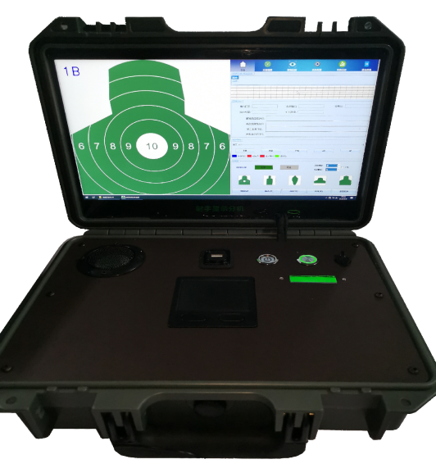
2.2.1 功能参数：
（1）开启和关闭枪的击发：训练未开始时关闭击发禁止射击；射击次数达到规定子弹数量时自动关闭击发，让射手知道射击完毕。可开启和关闭连发射击功能，
（2）语音报靶：整数环报靶和小数环报靶（精度0.1环）。
（3）瞄准轨迹：在图形靶面上显示瞄准轨迹。击发前、击发前一秒和击发后以不同颜色显示，以区分据枪、瞄准和击发环节。可选择实时显示瞄准轨迹和击发后显示瞄准轨迹，避免训员根据瞄准轨迹显示瞄准和击发。
（4）在图形靶面上可显示单发瞄准轨迹以及全过程瞄准轨迹，以观察训员瞄准晃动情况。
（5）在图形靶面可查看显示瞄准点横向偏移、纵向偏移曲线，以观察训员瞄准习性。
（6）可显示靶面在线链接状态，在线或者离线，可显示激光模拟枪的剩余电量。
（7）射击模式：具备精度射击、限时射击、快速射击模式；
（8）可设置为主机模式、分机模式，主机模式下可查看≥20个靶位成绩、分机模式下只可查看当前靶位的成绩；
（9）内置锂电池和接市电，电池工作时间不少于8个小时。
2.2.2技术指标：
（1）电脑：内嵌式电脑，屏幕尺寸≥10寸。
（2）屏幕分辨率：不低于1366*768。
（3）通信方式：2.4G自组网专用无线通信网络。
（4）报靶延迟：≤100ms
（5）开机软件自启动，自动连接网络；
（6）充电电压12.6V,充电时间小于6h;
2.3 92式发射模拟器
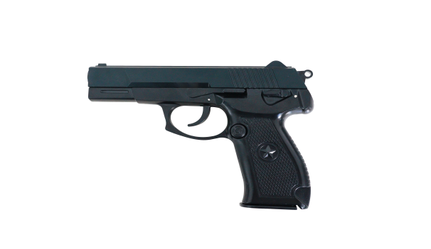
（1）弹匣：可拆卸，内置动力锂电池。
（2）激光：不低于100米通信距离。
（3）上弹匣后拉动枪机可模拟首发上膛，否则无法击发。击发时具备真枪一致向后运动后坐力。
（4）语音播报功能：编号。
（5）重量：500g-780g;长度:190mm-200mm。
（6）枪体材质：工程塑料+金属；弹夹材质：金属。
2.4 95-1式发射模拟器
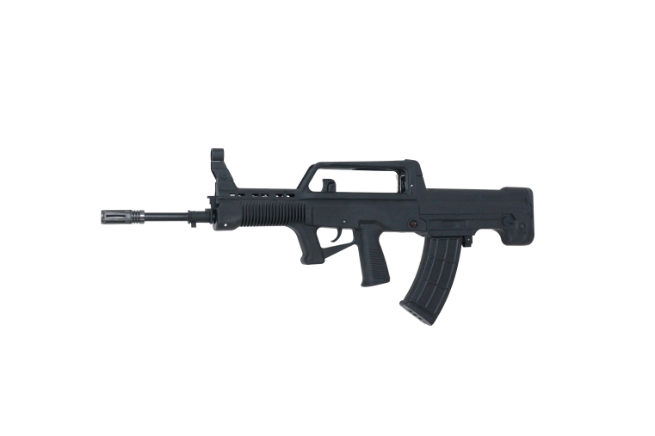
（1）弹匣：可拆卸，内置动力锂电池。
（2）激光：不低于100米通信距离。
（3）上弹匣后拉动枪机可模拟首发上膛，否则无法击发。击发时枪机向后运动，运动行程不小于90mm。
（4）语音播报功能：编号、枪声。
（5）快慢机：支持单发、连发和闭锁模式，与实枪一致。
（6）准星和觇孔：两者为金属材质，外形仿真实枪。
（7）重量：3400g-3800g;长度:750mm-780mm。
（8）枪体材质：工程塑料+金属；弹夹材质：工程塑料。
2.5 实体靶靶箱

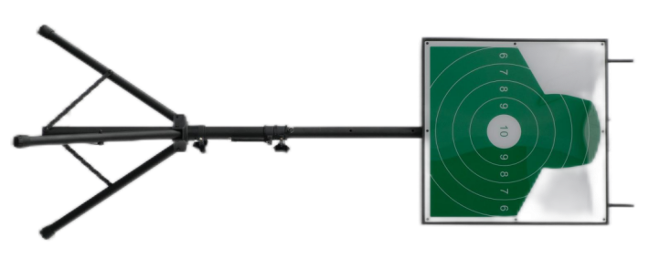
（1）基于机器视频图像识别原理，有效处理图像像素大于500*500（技术方案阐述实现原理或产品检测报告）。
（2）识别延迟：≤100ms
（3）靶环识别精度：0.1环
（4）供电方式：可选电池或外接直流电源供电。
（5）电池外置，方便更换；
（6）具备夜训功能。（需附产品照片或软件截图或产品检测报告）
（7）可兼容不同尺寸的靶面，用于模拟不同射击距离，靶面尺寸：50*50cm、25*25cm、10*10cm（需附产品实际照片或者产品检测报告）
2.6 航空箱
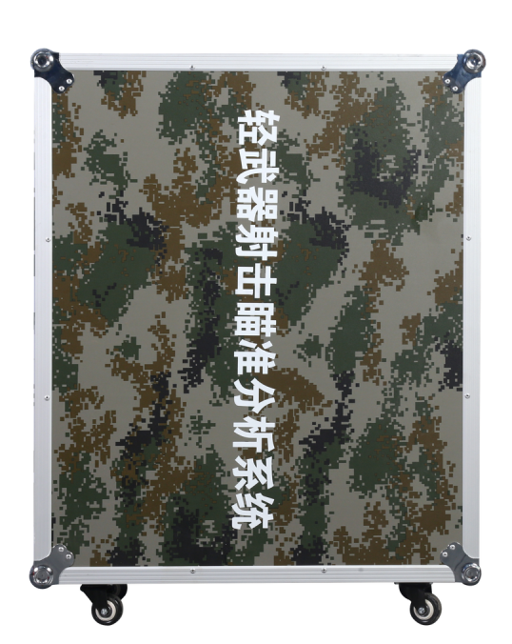
（1）颜色迷彩。
（2）结构：箱体内侧隔板等材质，构造抗震结构。
（3）材质：箱体表具有防火、防潮、抗氧化、耐腐蚀的作用。
2.7 6头激光起倒靶
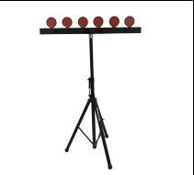
（1）采用可调节三角支架，高度调节范围1000mm-1600mm;
（2）靶标宽度1000mm-1300mm,单靶直径60mm；
（3）采用激光感应设置，可与92式激光发射器及95式激光发射器通用；
（4）材质：工程塑料+金属；重量：3000g-3600g；
（5）采用16-25v电压供电；
（6）可调节起倒模式。
3、服务要求
（1）以上产品质保12个月；
（2）供应商需完成产品的使用、维护及一般故障排除的服务；
（3）供货周期不大于20天；
（4）所售产品不得具备发射或改装后发射功能。
二、商务要求
1、采购项目完工期或交货期：签订合同后20日内。
2、采购项目交付或执行的地点：江苏信息职业技术学院指定地点。
3、验收标准：(根据国家有关规定、采购文件、成交方的响应文件以及合同约定的内容和验收标准进行制定，验收情况作为支付货款的依据。)
4、付款方式：经采购人验收合格付款100%。

第四部分 合同主要条款
需方（采购人）： ；
供方（中标方）： ；
- 合同不可分割部分：
招标文件、投标文件、合同条款及中标通知书，供方在投标、评标过程中所作其它有关承诺、声明、书面澄清等均为合同不可分割的部分，与主合同具有同等法律效力。
- 合同备案：
合同一式三份，甲方两份，乙方一份。
- 合同生效：
本合同由供需双方签字、盖章，并经采购代理机构见证后生效。

需方（采购人）： （盖章） 供方（中标方）： （盖章）
法定（授权）代表人： 法定（授权）代表人：
年 月 日 年 月 日

第五部分 附 件
附件1：报名投标确认函
附件2：投标函
附件3：开标一览表
附件4：报价明细表
附件5：法定代表人资格证明
附件6：法定代表人授权书

附件1：
报名投标确认函

江苏信息职业技术学院招投标中心（0510-83296751）：
我公司完全符合 项目招标公告中对投标人资格条件的要求，自愿以本传真报名参加你单位的招标，并将按时参加投标。
我公司郑重声明：我公司与本招标项目及该项目相关人员之间均不存在可能影响招标公正性的任何利害关系。

投 标 相 关 信 息

投标项目名称：
招标项目编号：
投标人名称（公章）：
经办人：
联系电话：
传真电话：
Email：
年 月 日
注：本报名投标确认函不需装入投标文件中。

附件2
投 标 函
江苏信息职业技术学院招投标中心：
我方经仔细阅读研究 项目招标文件（项目编号 ），已完全了解招标文件中的所有条款及要求，决定参加投标，同时作出如下承诺：
1、我公司与本招标项目及该项目相关人员之间均不存在可能影响招标公正性的任何利害关系。
2、愿按招标文件的要求提供货物和服务，投标货物及服务的投标总价为：
（小写） ，（大写） 。
3、接受招标文件的所有条款、条件和规定，放弃对招标文件提出质疑的权利。
4、同意按照招标文件的要求提供所有资料、数据或信息。
5、认可贵方有权决定中标人或否决所有投标，并理解最低报价只是中标的重要条件，贵方没有义务必须接受最低报价的投标。
6、我方如中标，将保证遵守招标文件对投标人的所有要求和规定，履行自己在投标文件（含修改书）中承诺的全部责任和义务。
7、本投标文件的有效期为投标截止日后90天内，如我方中标，有效期将延至合同有效期终止日为止。
8、与本次招投标有关的事宜请按以下信息联系：
地 址： 邮政编码：
电 话： 传 真：
Email：
投标人名称： （公章）
授权代表（签字或盖章）：
日 期：

附件3

开标一览表（格式）

投标供应商全称（盖章）： 项目编号：
项目总报价  （人民币） | 小写： 元（大写： 元）
交货期 | 合同签订生效后 完工；
服务要求 | 符合招标文件要求
质保期
项目负责人
投标文件  份数 | 正本1份，副本2份。
法定代表人或授权代表签字： 日期： 年 月 日
填写说明：
开标一览表中的内容应与投标函内容一致，否则评标时一律按开标一览表中内容为准，开标一览表中必须盖章或签字。

附件4
报价明细表（自拟）

附件5
法定代表人资格证明
江苏信息职业技术学院招投标办公室：
单位名称：
地址：
姓名： 性别： 职务：
身份证号码： ，系 （ 投标人名称） 的法定代表人，以本公司名义参加江苏信息职业技术学院 （项目名称）、项目编号： 招标采购的投标活动，代表本公司签署投标文件、进行合同谈判、签订合同和处理与之有关的一切事务。
特此证明。

投标人名称： （公章）
日期： 年 月 日

附件6
法定代表人授权书
江苏信息职业技术学院招投标中心：

本授权书声明：注册于（国家或地区的名称）的（公司名称）的在下面签字的 （法定代表人姓名、职务）代表本公司授权在下面签字的（公司名称） 的 （被授权人的姓名、职务 ） ，身份证号码： ,为本公司的合法代理人，参加江苏信息职业技术学院（项目名称）、项目编号： 的投标，以本公司名义处理与之有关的一切与事务。
本授权书于_______年____月____日签字或盖章后生效。

法定代表人（签字或盖章）：____________
被授权人（签字）： ____________
投标人名称： （公章）
日期： 年 月 日

